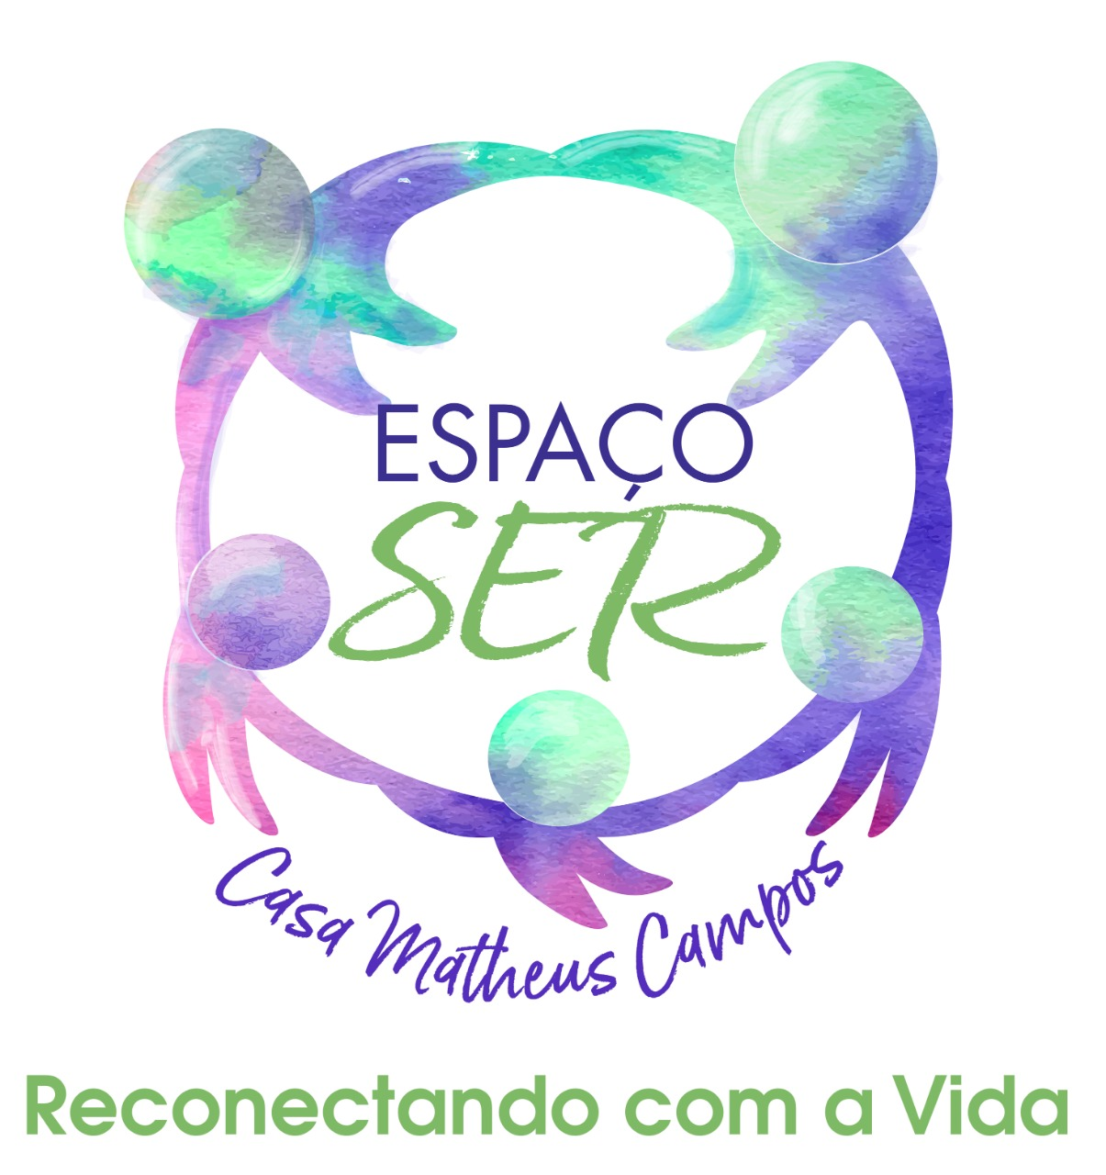 | FORMULÁRIO FICHA DE INSCRIÇÃO  PROJETO EDUCAÇÃO CONSCIENTE E INTEGRATIVA
NOME DA INSTITUIÇÃO:

NOME FANTASIA:

CNPJ:

ENDEREÇO: |  |  |  |  | N°/COMPL:
BAIRRO: |  |  |  |  | CEP:
CIDADE/UF |  |  |  |  | TEL.:
INSTAGRAM: |  |  | FACEBOOK:
E-MAIL:

ESFERA ADMINISTRATIVA:
( ) PÚBLICA ( ) PRIVADA

NÍVEL/MODALIDADE DE ENSINO QUE SUA INSTITUIÇÃO APRESENTA:

( ) INFANTIL
( ) FUNDAMENTAL 1
( ) FUNDAMENTAL 2
( ) MÉDIO

NÚMERO DE ALUNOS: |  |  |  | IDADE:  ________ A _______ ANOS
RESPONÁVEL PARA CONTATO: |  |  |  | CARGO:
HABILIDADES SOCIOEMOCIONAIS:

SUA INSTITUIÇÃO ADOTA ALGUMA DAS PRÁTICAS RELACIONADAS ABAIXO, PARA CUIDAR DA SAÚDE EMOCIONAL DO ALUNO? QUAL?

( ) YOGA  ( ) TERAPIA  ( ) MEDITAÇÃO  ( ) ARTETERAPIA  ( ) ACOLHIMENTO  ( ) TAI CHI CHUAN  ( ) PROJETO SOCIAL  ( ) AULAS DE FILOSOFIA  ( ) CONSCIÊNCIA CORPORAL |  | ( ) AULA DE CULINÁRIA  ( ) RODA DE CONVERSA  ( ) VIVÊNCIA COM OS PAIS  ( ) ATENDIMENTO PSICOLÓGICO  ( ) JARDINAGEM COM OS ALUNOS  ( ) CONFIGURAÇÕES DE FORMAS DIFERENTES DOS ALUNOS EM SALA DE AULA  ( ) OUTRO ___________________________________________  __________________________________________________
SOBRE O PROJETO APRESENTADO, O QUE MAIS DESPERTOU O INTERESSE DA INSTITUIÇÃO?

